Создаём 3 сервера винды с названиями: AD, MSSQL-01 и MSSQL-02

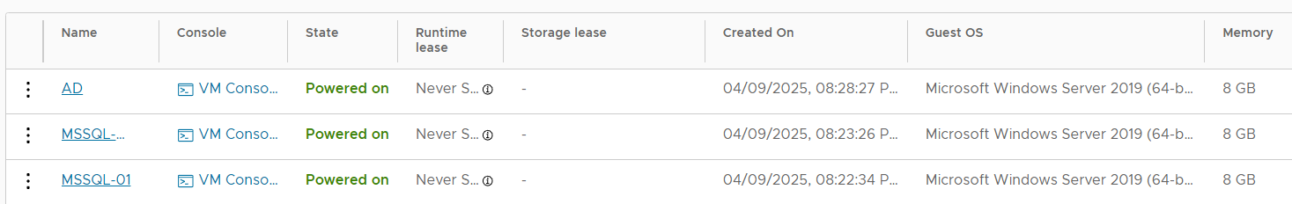

На AD добавляем 2 диска по 20 ГБ

На всех ВМ отключить Firewall

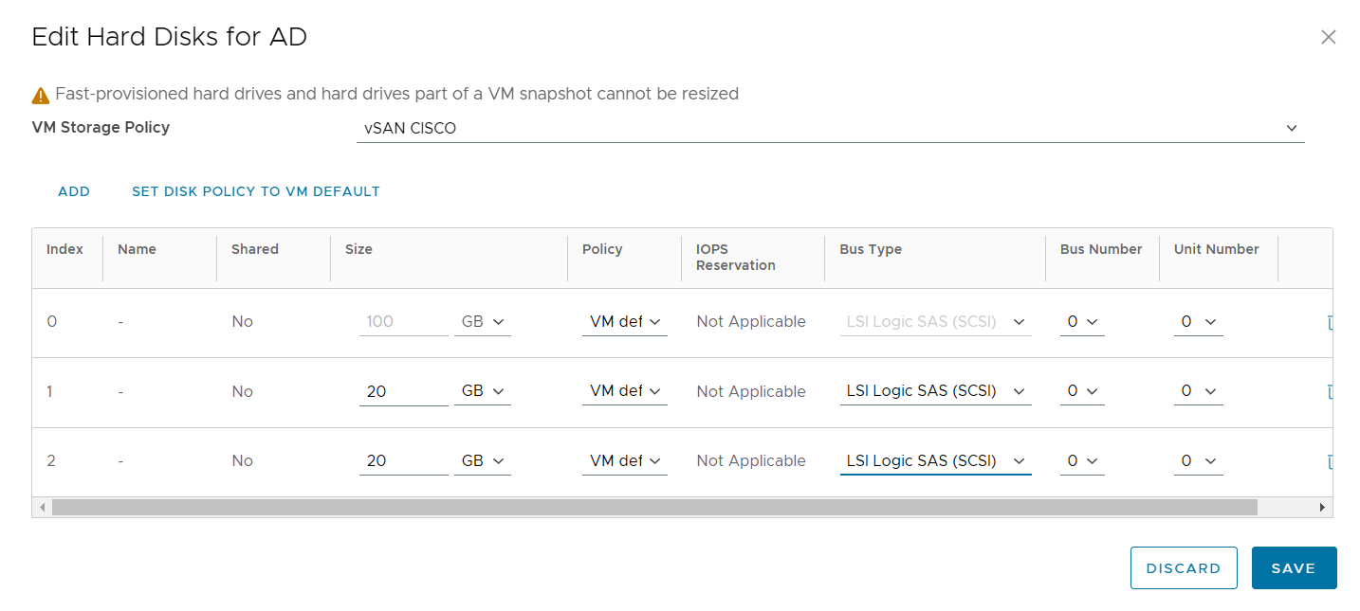

На MSSQL-01 и MSSQL-02 лучше сразу прописать sysprep, чтобы внутренние ID поменялись иначе ошибка будет.

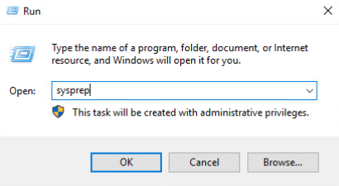

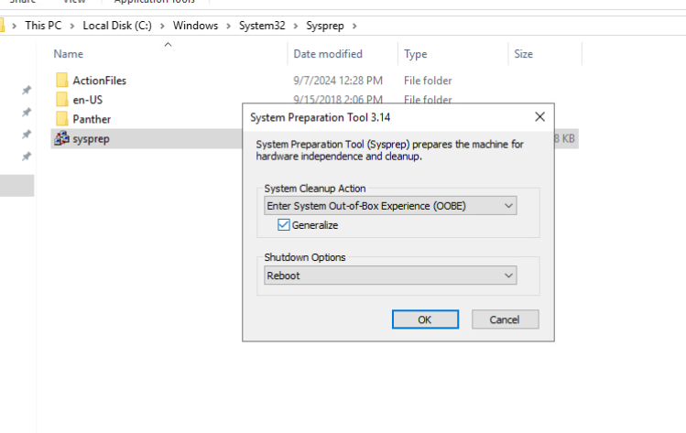

## Настройка AD, DNS и iSCSI (на сервере AD)

**1. Установи роли:**

* Active Directory Domain Services
* DNS Server
* iSCSI Target Server

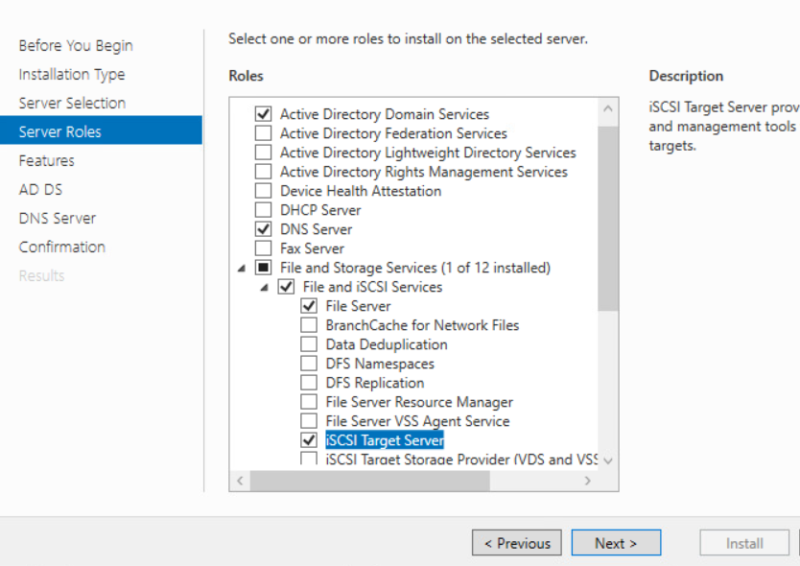

**2. Создай новый домен:**

* Название: teacher.local

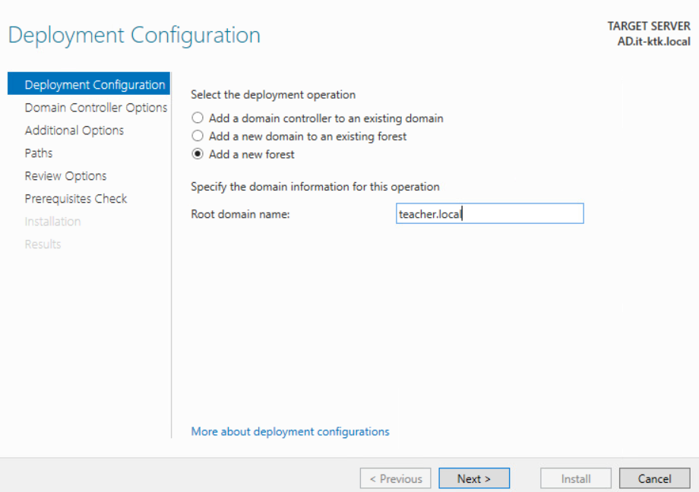

Пока перезагружается AD, можно настроить SQL сервера, так как они стёрлись.

Добавить ip и сделать dns - адрес AD

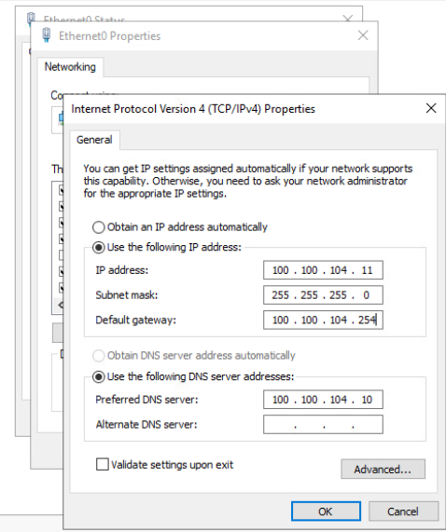

Также можно скачать Failover clastering

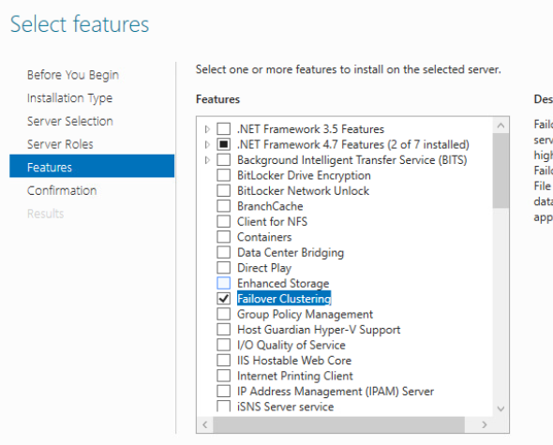

И MSSQL

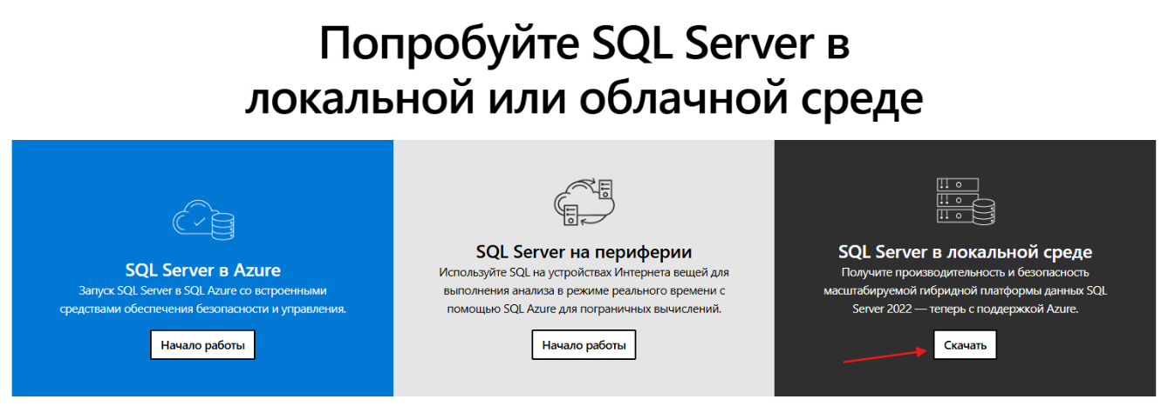

Там заполняем всё на рандом, кроме почты и номера телефона, их нужно, например, почта: [wwawf@mail.ru](mailto:wwawf@mail.ru), а в телефоне выбрать регион и рандомный набор цифр.

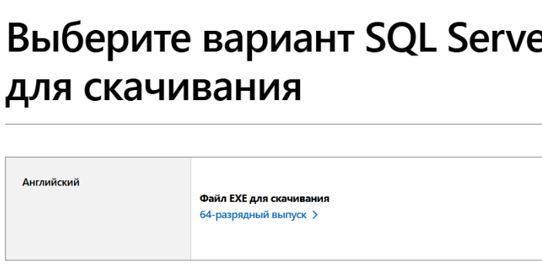

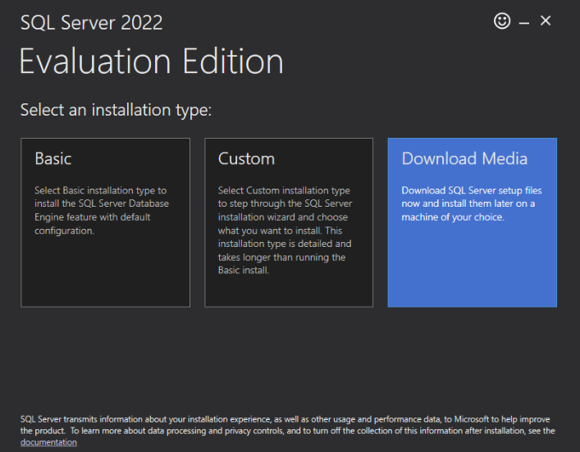

После того, как AD перезагрузился, добавим SQL в домен

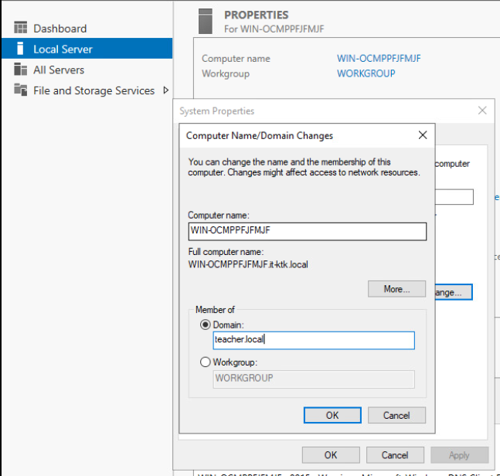

Перезагрузим

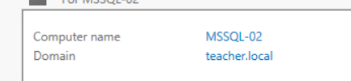

Проверить можно на AD

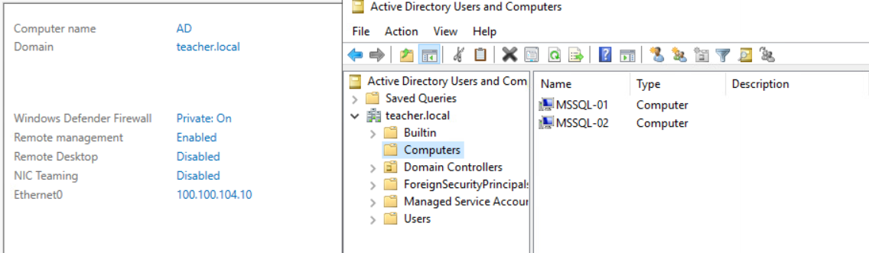

**3. Инициализируй два дополнительных диска:**

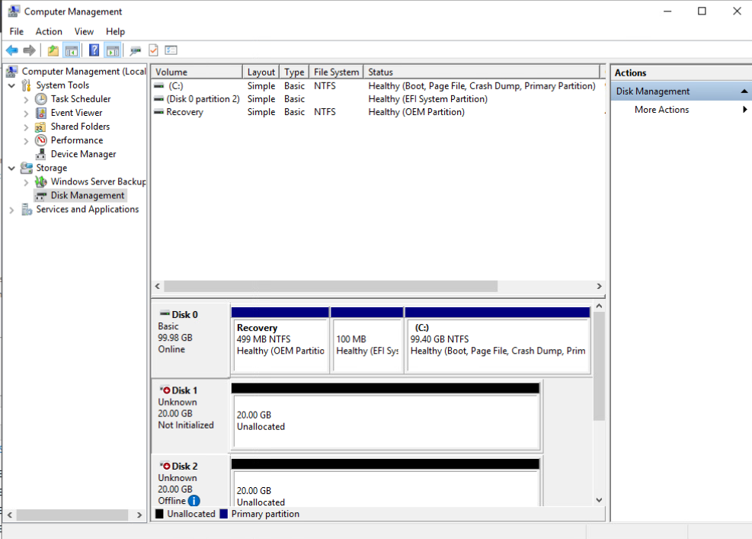

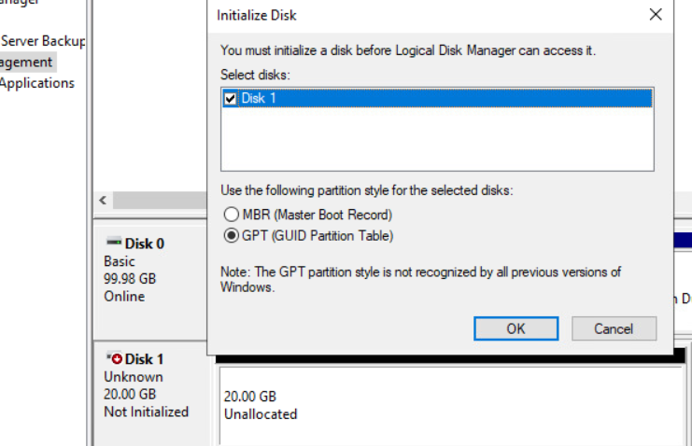

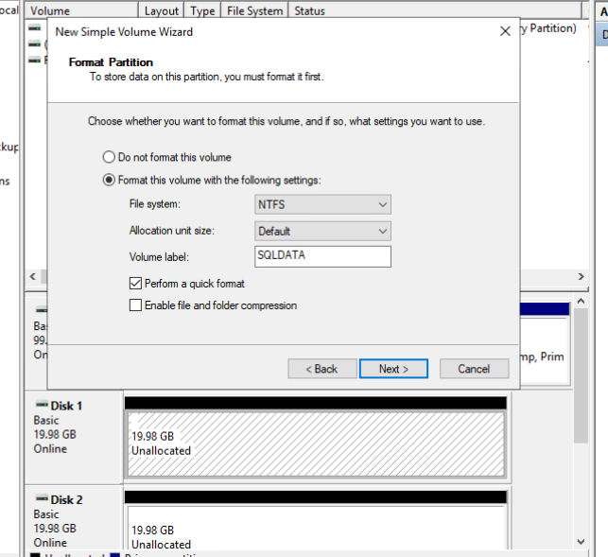

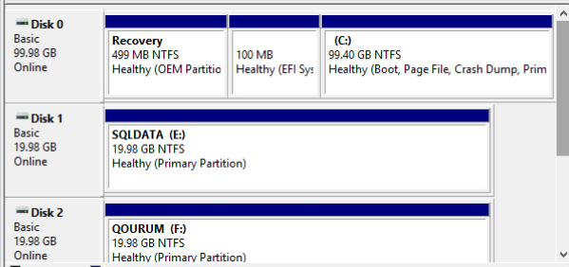

* Названия: SQLDATA, QUORUM

**4. Создай iSCSI Targets:**

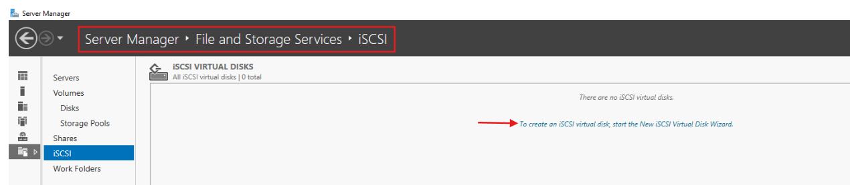

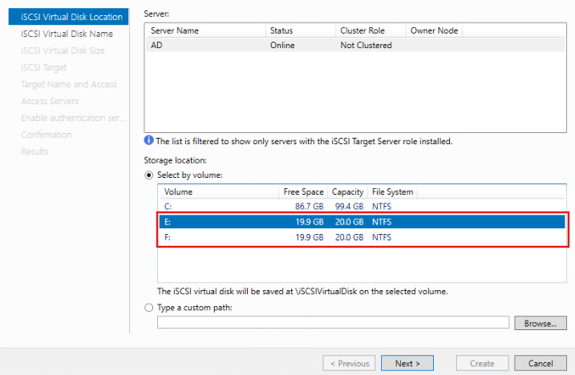

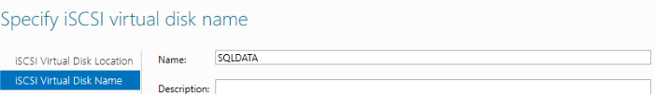

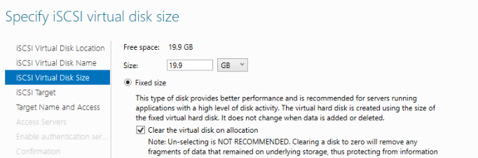

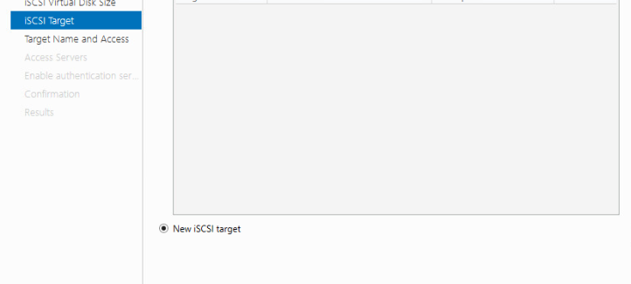

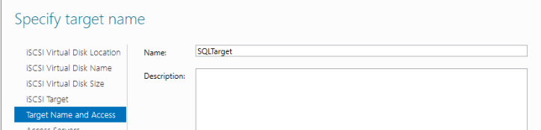

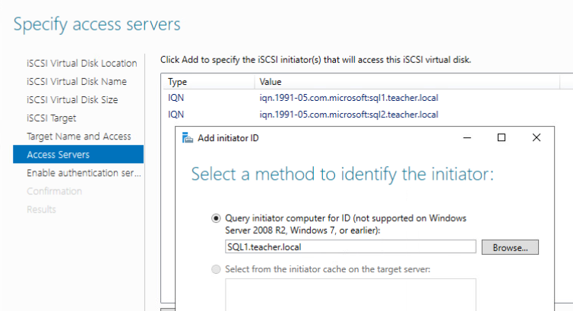

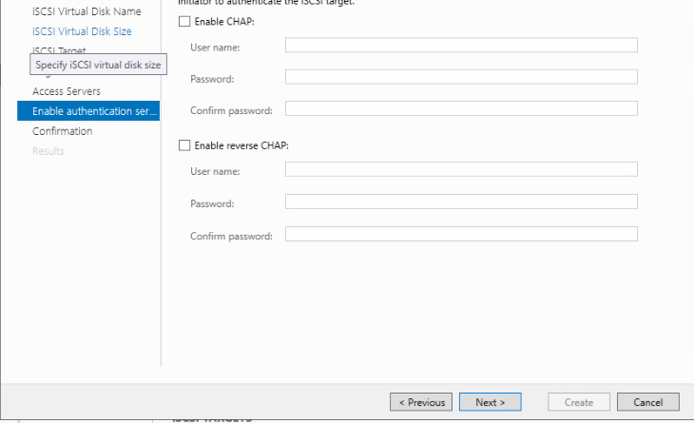

Также создаём QUORUM

## Подключение iSCSI дисков к MSSQL серверам

**Открой iSCSI Initiator на MSSQL-01 и MSSQL-02**

* Вкладка **Discovery** → Discover Portal → Введи IP AD сервера

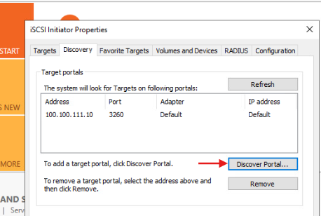

* Вкладка **Targets** → подключи SQLDATA и QUORUM

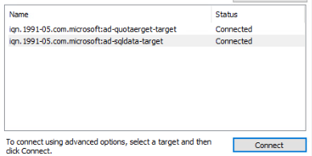

**После этого на серверах появятся диски**

**Инициализируй и приведи в Online оба диска на обоих серверах, как на AD**

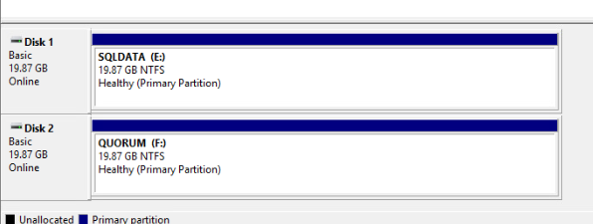

## Настройка Failover Clustering

На MSSQL-01:

Открой Failover Cluster Manager

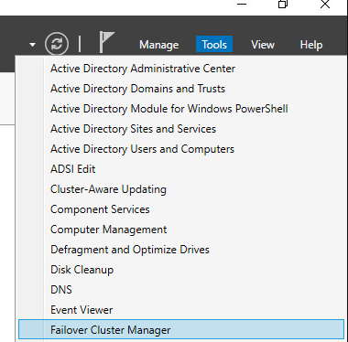

Мы попадаем в менеджер управления кластерами тут мы как раз соберем необходимую структуру. Справа, в разделе Actions выбираем Validate Configuration. Появится первое окно мастера проверки конфигурации кластера

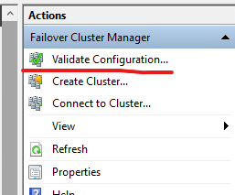

При выборе серверов, через Browse находим наши сервера и добавляем их в выбранные сервера:

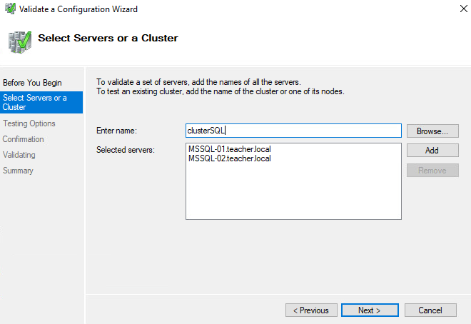

Попадаем на страницу Testing Options, где оставляем выделенный пункт по умолчанию и нажимаем Next:

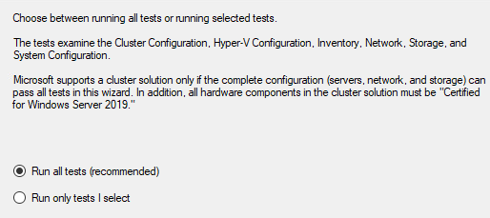

В следующем окне Confirmation будет отображен список наших тестов, мы просто тыкаем далее и смотрим, что получится. Мы можем увидеть подключение и отключение общих iSCSI дисков, не обращаем внимание, это тестирование кластера проходит. Смотрим, что у нас получилось:

Предупреждение, что все используется 1 сетевой интерфейс;

Предупреждение, что сервера имеют разные обновления (возможно нет);

Все мы их проигнорируем и продолжим настройку (нажать галочку).

Подаем в следующее окно Access Point for Administering the Cluster.

В этом окне заполняем следующие данные:

* Cluster Name - указываем имя кластера
* Address - указываем IP - адрес нашего кластера

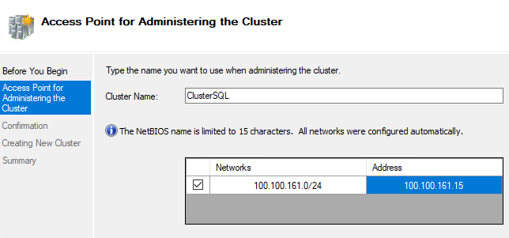

Подтверждаем создание и получаем:

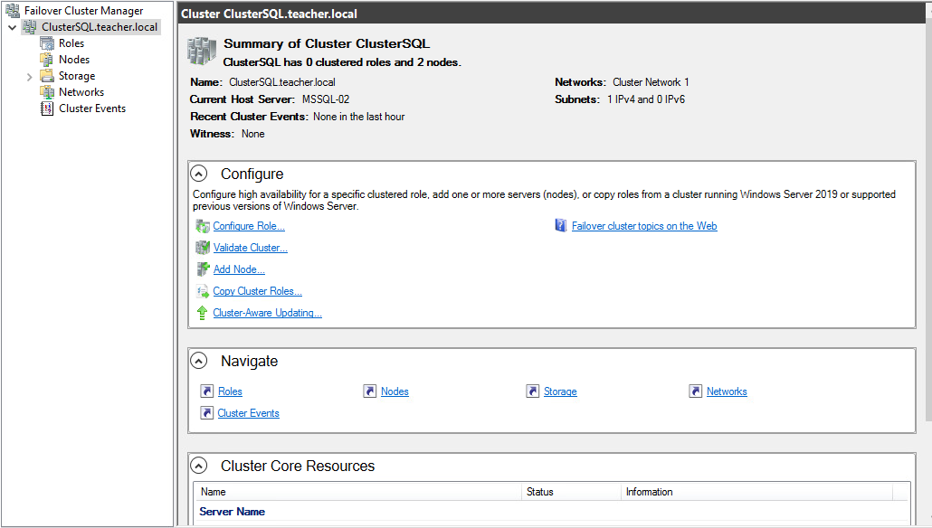

Также у нас автоматически подтянулись наши диски:

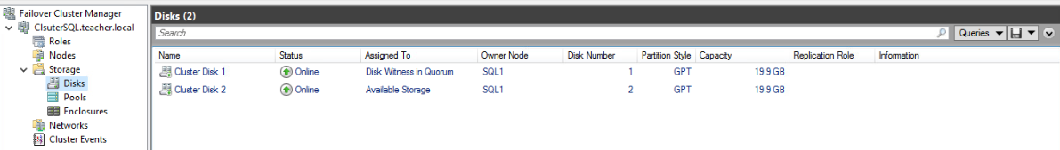

Но как мы видим QUORUM выбрался неправильно, давайте это исправим

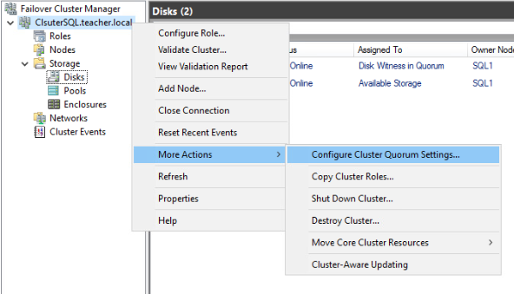

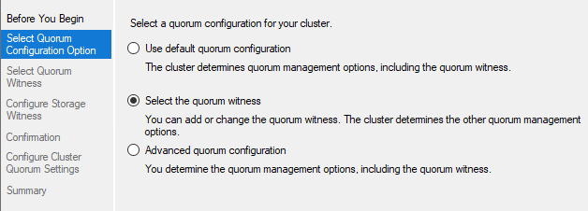

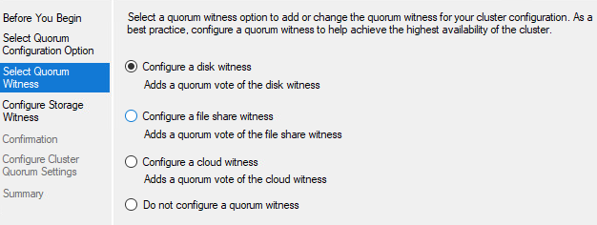

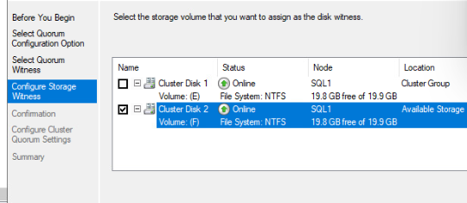

Теперь правильно:

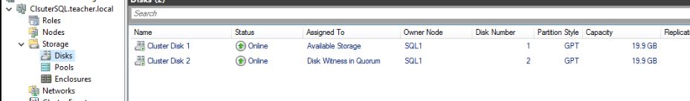

И так, переходим к настройке SQL

В загрузках находим скачанный образ и запускаем его.

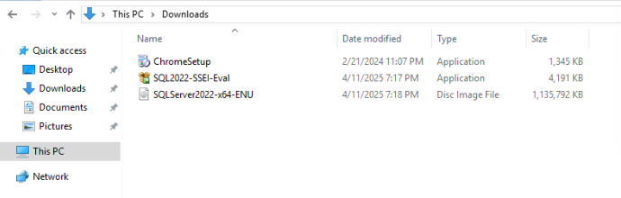

Всё, что в нём находится переносим на рабочий стол и запускаем setup файл

На 1 сервере запускаем установку кластера

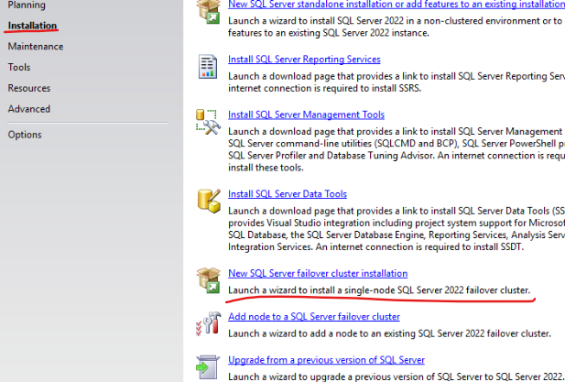

У нас открывается установка, конечно мы выбираем обновлять все:

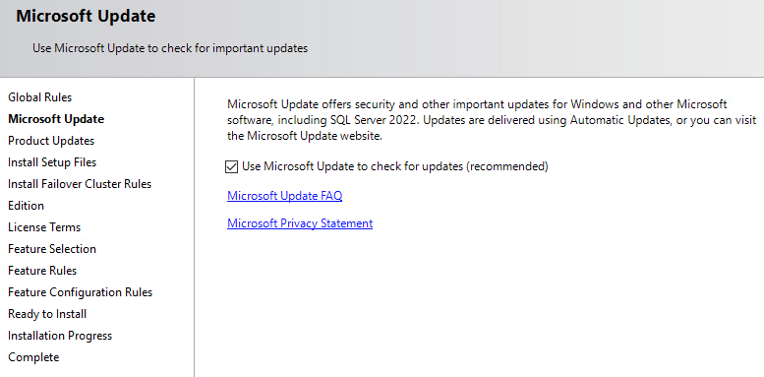

У нас проходит проверка:

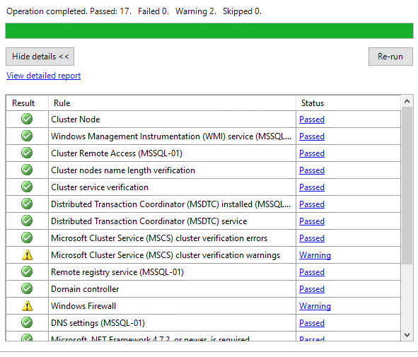

Ошибок нет продолжаем, далее выбираем, что мы используем Evaluation и при выборе пакетов выбираем, что устанавливаем Replication:

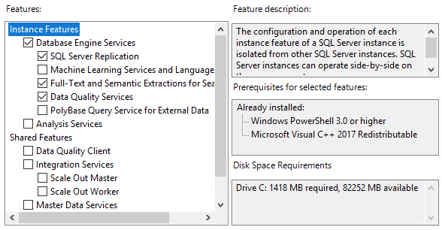

Далее нам нужно указать общие данные нашего кластера:

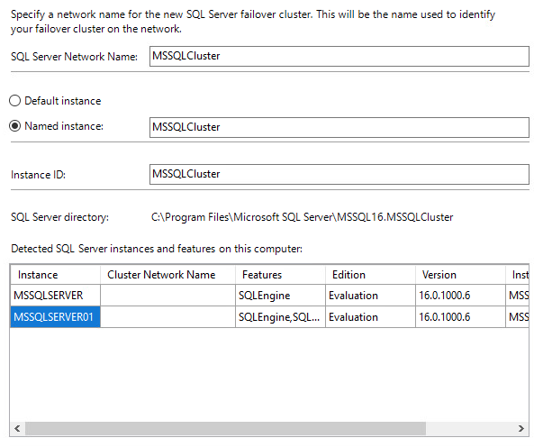

Подтверждаем создание и настройку:

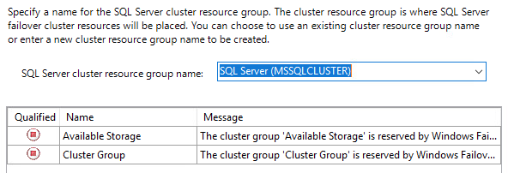

Далее у нас автоматически выбирается диск QUORUM который мы указали, и мы выбираем SQLDATA которая будет включена в группу кластера SQL.

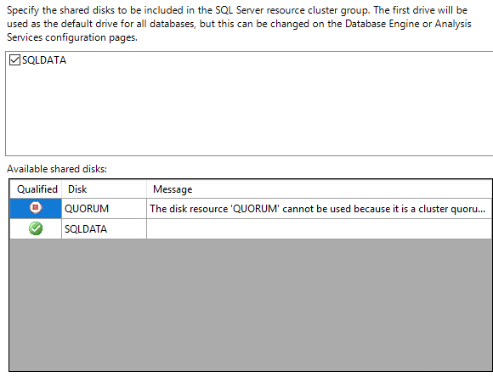

Далее нужно настроить ip адресацию, она будет отличаться от адреса кластера Windows:

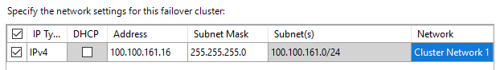

Далее нам нужно указать пользователей, которые будут работать с этими серверами, выбираем Administrator/teacher.local через browse и пароль:

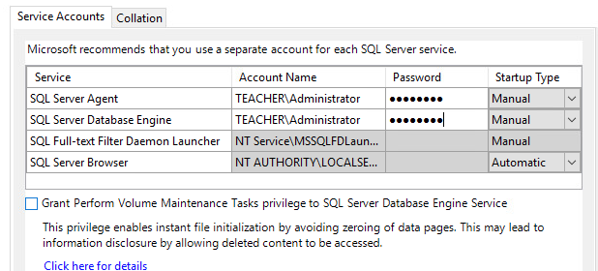

Тут мы делаем как обычно в остальных вкладках уже все правильно выбрано:

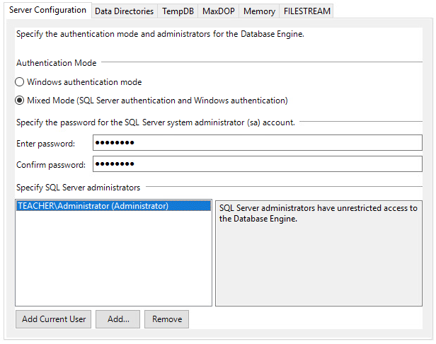

Проверяем что выбрали, и устанавливаем, отлично, установлено, далее мы переходим на 2-й сервер СУБД и запускаем установку добавления:

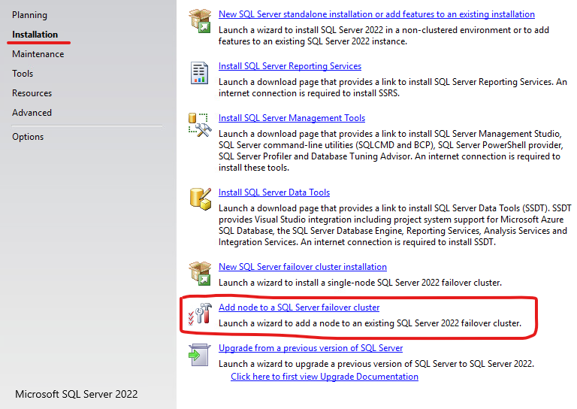

То есть до этого мы создали кластер, но там 1 нода с SQL, теперь мы добавим вторую. Также подтверждаем обновления и делаем проверку:

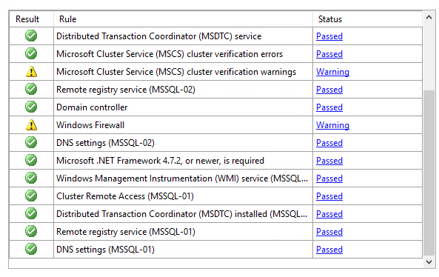

Вообще ничего не изменяем, просто идем далее до ввода пароля пользователя и устанавливаем, все должно быть хорошо:

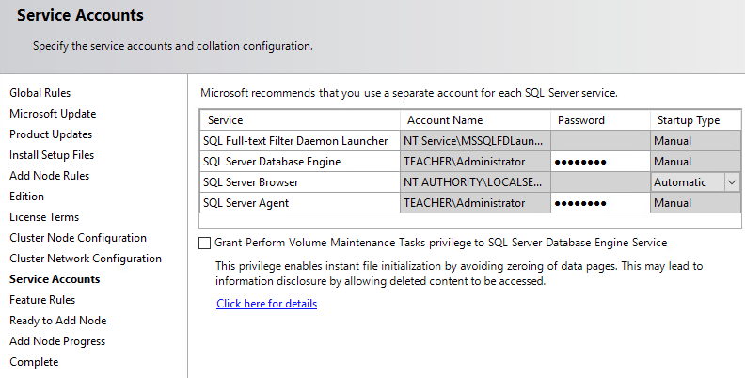

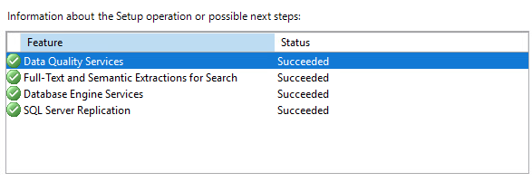

Отлично, давайте проверим с клиента, мы можем запустить поиск по базам данных MSSQL:

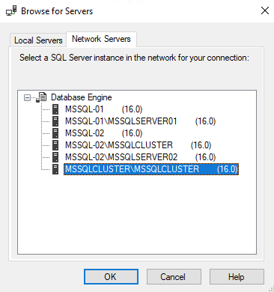 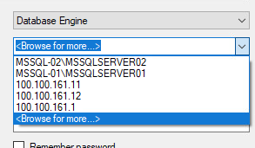

И выбрать наш кластер:

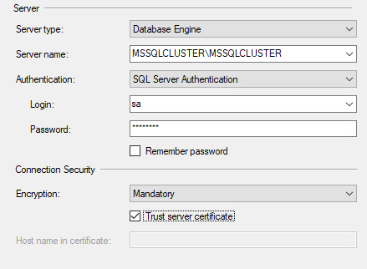

Далее проверяем отказоустойчивость выключая то 1 сервер то другой.